新 书 推 荐


中文书名：《巴里·利普威奇的教育》
英文书名：The Education of Barry Lipwich
作 者：Paul Hond
出 版 社：待定
代理公司：Barbara Zitwer /ANA/Connie
出版时间：待定
代理地区：中国大陆、台湾
页 数：295页
审读资料：电子材料
类 型：小说

内容简介：

本书的内核建立在已经刻入美国DNA的种族主义之上。这是作者凭借《面包师》(The Baker)首次亮相后，一直在追寻和探讨的主题。在阅读了保罗的这本强有力的小说后，我发觉到这是一种奇怪而又令人惊奇的命运。

凭借伟大的人性、心灵、内在力量和幽默感，保罗·洪德（Paul Hond）的《巴里·利普维奇》阐明了与世界和解的希望。这本小说对于当下的议题而言再及时不过了。这本书从一个非常不同和新鲜的角度来探讨种族、不平等和暴力的问题。困扰美国的争议被本书变得更为个人化，我该如何来形容呢？——温柔。当然了，巴里只是个小男孩。但通过他天真但敏锐的观察力来审视世界，使主题更加有力。

保罗这本新书的主题是收养、家庭关系、种族主义、黑人和犹太人、棒球和巴尔的摩。保罗笔下的人物看起来都是普通人，努力工作，努力理解内心混乱的复杂性，因为种族主义的仇恨在他们的生活中盘踞，不可避免地影响了他们个人生活的方方面面。他们都在为此尽最大的努力。

《巴里·利普维奇的教育》以20世纪70年代的一个中产阶级犹太家庭为背景。本书对那段时期的再创造，对沟通的倾听，以及对细节的感知都是惊人的。保罗描绘了一个令人难以置信的生动世界，他有能力让我们置身其中。这部小说讲述了一个被收养的男孩的成长故事，时间跨度从5岁到13岁。巴里是个普通的男孩，有好朋友、两个妹妹和为了过上中产阶级生活而努力的父母。他的父亲总是试图快速致富，从一个传销项目换到另一个，希望无论是安利、橙乐还是最新的股票投资，能让他的家人为他感到骄傲。他在资本主义中失败的努力和不切实际的冒险几乎毁掉了他的家庭。但他深爱着他的家人，也是一名爱着他唯一的儿子的父亲。巴里的母亲是一个勤劳的女人，是三个孩子的母亲，每天晚上都会在桌子上放一顿热腾腾的饭菜。

在成长过程中，巴里吸收了周围各种微妙和不那么微妙的种族主义表达，我们也看到了这种稳定的社会条件的影响，它们渗透到巴里的意识中。当巴里13岁的时候，他的父母让他坐下，告诉他关于他生母的事情。她是黑人，而巴里是混血。巴里一开始害怕他会被家人和朋友排斥和边缘化。但这并没有发生。一切如常…对他的父母和家人来说没什么大不了的。但当巴里照镜子时，他害怕那个皮囊之下的自己。巴里开始看到世界各地黑人和白人之间的种族不平等。他在孩童时期就形成了道德准则。谁是他的母亲?谁是他的表兄弟?他有兄弟姐妹吗?他是谁?他的父亲是谁?以他自己的方式和条件，巴里开始了一段探索和教育自己以及从奴隶制到现在的美国黑人世界的旅程。小说的结尾发生了戏剧性的转折，巴里拼命地试图了解自己的历史和自己在世界上的地位，因此面临着暴力。

我很喜欢这本小说，我认为所有关于探讨种族的主流高端商业读者都会喜欢。它描绘了《麦瑟尔夫人》(Mrs. Maisel)的世界，这本书使美国犹太人再次受到欢迎并成为主流。如果你能想象《毕业生》中的本杰明还是个小男孩的时候，你就能看到巴里·利普维奇。

作者简介：
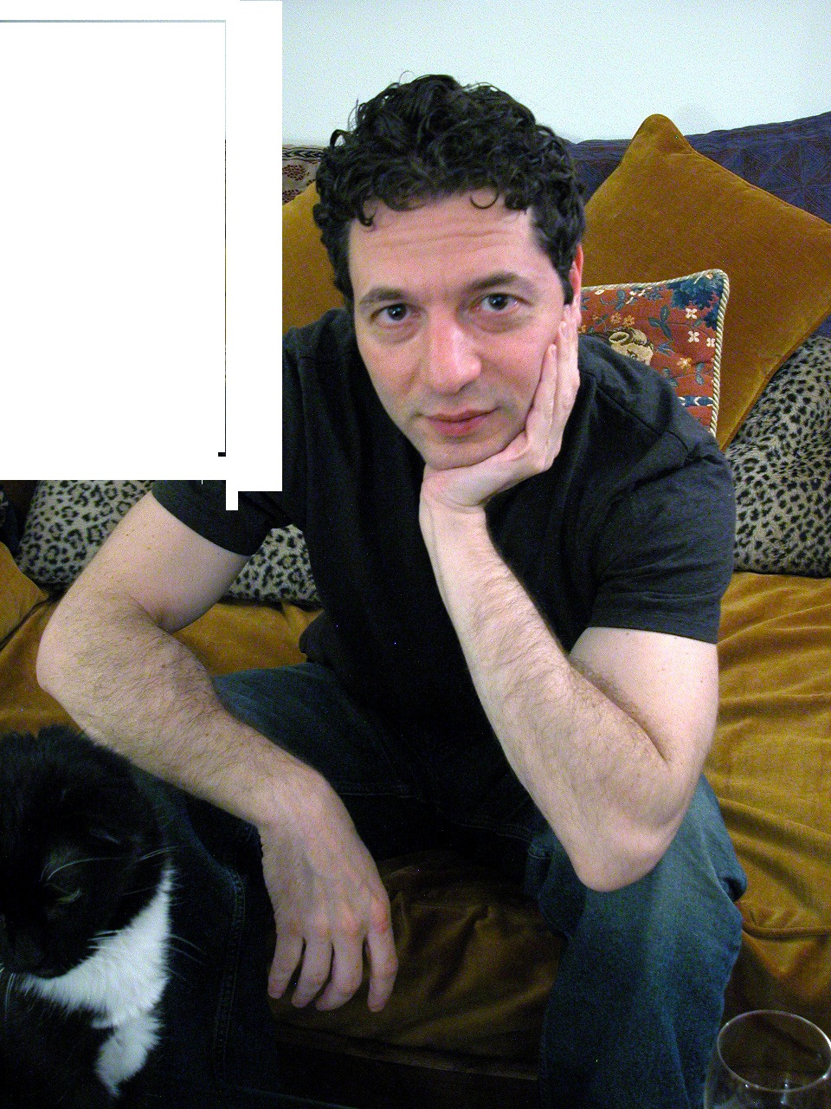
保罗·洪德（Paul Hond）的小说让我想起唐娜·塔特(Donna Tartt)的《金翅雀》(The Goldfinch)和迈克尔·夏邦(Michael Chabon)的《神奇男孩》(Wonder Boys)。他的文学作品可以称为是安妮·泰勒和伯纳德·马拉默德的结合。他的处女作《面包师》由乔纳森·卡普(Jonathan Karp)出版，当时乔还是兰登书屋(Random House)的一名年轻编辑。乔还出版了保罗的第二部小说《母亲与儿子》(Mothers and Sons)。

媒体评价：

对作者处女作《面包师》的评价：

“洪德的力量是相当大的……《面包师》会让你想要出去买一条非常好的面包——那种你把拇指伸进去然后撕开的面包，那种会把面粉和面包屑弄得满身都是的面包。这是对这本书热度的证明，也是对洪德作为小说家的承诺的证明。”
——《新闻日报》

《面包师》是一位作家的处女作，他即将开启文学的辉煌未来。洪德有表达的天赋，对生活的细微差别有敏锐的洞察力，对思想的运作有深刻的见解，这使得这部小说具有真正的社会意义。”
——布里斯班星期日邮报(澳洲)

“洪德阐释了长期存在的部落紧张关系和黑人与犹太人之间的协议，并通过一系列快节奏的狄更斯式情节转折，展示了他们的悲伤与希望之间日益增强的相互依存的关系。”
——《纽约客》

“一本明亮的薄若莱(Beaujolais)书：新鲜、乐观、老练，足以满足许多层次……这是对爱、失去和父子关系的一次乐观的审视。”
——Kirkus Reviews

“一部引人入胜的社会现实主义作品……洪德深刻地描写了种族和社会态度，以及个人为抵抗压力而做出的努力，这些压力迫使他们陷入或陷入刻板印象。”当你写下这本小说时，你会有一种和一些非常真实、安静、正派的人生活在一起的感觉。”
——Christian Science Monitor

“在一个犯罪频发的城市社区，洪用一种情感的深度、抒情和力量来探讨黑人和犹太人的关系，预示着一个新秀的诞生。”
——《出版人周刊》

“这是一部引人注目的小说，讲述了婚姻、阶级以及在这座城市仅存的一家社区面包店内的面包制作过程。洪德的大胆作品....还有什么职业能等着一个如此熟练地演绎情节、倾听演讲、解开情感的人呢？从最好的意义上说，这是一本老式小说。留着你的第一版《面包师》吧。”
——Baltimore Sun

“毫不夸张地说，《面包师》是一本深刻的道德书籍，不仅仅是因为它愿意承担关键的社会问题。更确切地说，这是因为我们在马拉默德身上经常发现的那种罕见品质：对小说中人物包罗万象的同情。我们认识了这些人，我们哀悼个人和社会历史造成的扭曲。这部小说的同情心建立了我们自己的道德观……精彩的小说。”
——Forward

“洪德的小说以令人心碎的真实性记录了黑人和犹太人之间日益增长的不信任……这部小说的丰富性在于它对和解与修复的愿景。洪德虽然才三十二岁，却有很多东西可以教我们。”
——New York Jewish Week

“这里有很多让人高兴和惊讶的东西……洪德能够精确地到达一个复杂的灵性领域，远远超出他的年龄…情节和次要情节交织在一起，看起来毫不费力，就能轻松得出一个令人满意但可信的、肯定的但不受强迫的决定。”
——《独立报》(罗利-达勒姆)

“这是一部可爱、温柔、富有同情心的小说。这本书有很多令人喜欢的地方，尤其是年轻作者的善良和成熟的视角。所有的角色都很丰满，充分挖掘了他们的潜能。困难而复杂的种族主题并没有沦为陈词滥调，考虑到大多数当代关于这个主题的书籍和电影，这本身就是一个小小的奇迹。坦率地说，保罗·洪德很有能耐……《面包师》是一部令人印象深刻的处女作，他绝对是个值得关注的作家。”
——《旧金山纪事报》

“这是一部内容丰富、深刻的小说，讲述了一个人在中年时的救赎。在一个紧凑，痛苦的故事里写着无穷的力量。”
——《犹太期刊》(洛杉矶)

“洪德的作品最让我印象深刻的是他能够准确、真实地描述不同的地区，比如巴尔的摩的市中心和巴黎的后街……这是一种绝妙的描述性散文的运用。”
——bookwire

谢谢您的阅读！
请将回馈信息发至：萧涵糠(Connie Xiao)
安德鲁﹒纳伯格联合国际有限公司北京代表处
北京市海淀区中关村大街甲59号中国人民大学文化大厦1705室, 邮编：100872
电话：010-82449325
传真：010-82504200
Email: Connie@nurnberg.com.cn
网址：www.nurnberg.com.cn
微博：http://weibo.com/nurnberg
豆瓣小站：http://site.douban.com/110577/
微信订阅号：ANABJ2002


